|  |  |  |
| --- | --- | --- |
| **2nde Professionnelle** | **Déviation de la lumière** | **Fiche d’exercices** |

*Applications de la réflexion totale :*

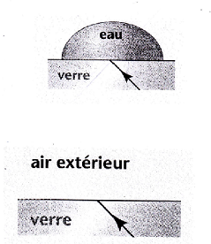 Le détecteur de pluie :

Le détecteur de pluie automatique est installé sur un pare-brise, dans l’habitacle.

Expliquez son principe et indiquez la différence entre le faisceau qui arrive sur de l’air extérieur et celui qui arrive sur l’eau.

Pour cela vous tracerez dans les deux cas proposés les rayons incidents, les normales et les rayons réfractés ou réfléchis s’il y a lieu.

……………………………………………………………………………………………………………………

……………………………………………………………………………………………………………………

……………………………………………………………………………………………………………………

La fibre optique

coeur

protection

gaine

La fibre optique permet de transmettre des informations sous forme de lumière.

Elle est composée de 3 parties :

-Le cœur dans lequel se propage les informations,

- la gaine

- la protection qui permet à la fibre de ne pas se casser.

Quel est le rôle de la gaine ?

…………………………………………………………………………………………………………………………………………………………………………………

Quel phénomène se produit-il au niveau du cœur ? Expliquez.

…………………………………………………………………………………………………………………………………………………………………………………

…………………………………………………………………………………………………………………………………………………………………………………

Tracez alors le parcours de la lumière à l’intérieur de la fibre optique. Vous dessinerez les normales et les rayons.

**Exercice 1 :**

|  |  |  |  |
| --- | --- | --- | --- |
|  | Vide, air | Eau | Diamant |
| Indice de réfraction *n* | 1 | 1,33 | …………………… |
| Vitesse de propagation (m/s) | *c* = 3 x 10 8 | *v* = ………………… | *v* = 1,24 x 10 8 |

Compléter le tableau suivant :

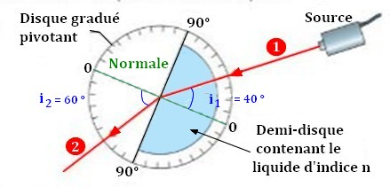

**Exercice 2 :**

Voici le trajet de la lumière sur un miroir. Tracez la normale, mesurez l’angle d’incidence *î*, et tracez le rayon réfléchi *r* en expliquant votre raisonnement.

………………………………………………………………………………………………………………………………………………

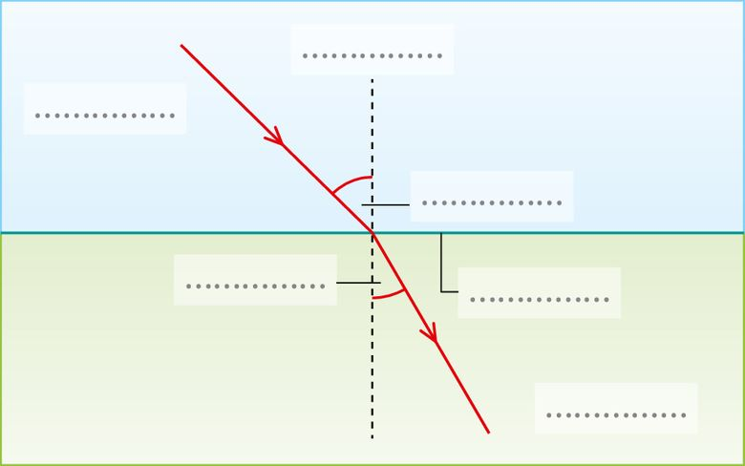

**Exercice 3 :**

Un rayon lumineux passe d’un milieu 1 à un milieu 2.

1. Le phénomène est-il une réflexion ou une réfraction ? Justifier.

…………………………………………………………………………………………………………

…………………………………………………………………………………………………………

2. Compléter le schéma ci-contre.

3. Le milieu 2 est-il plus ou moins réfringent que le milieu 2 ? Justifier.

…………………………………………………………………………………………………………………………………………………………………………………

…………………………………………………………………………………………………………………………………………………………………………………

4. On donne : milieu 1 : air : indice de réfraction : *n*1 = 1 ; *i*1 = 40 ° et *i*2 = 25 °. Calculer l’indice de réfraction *n*2.

…………………………………………………………………………………………………………………………………………………………………………………

…………………………………………………………………………………………………………………………………………………………………………………

**Exercice 4 :**

Voici le trajet de la source de lumière qui traverse d’abord un demi-disque contenant un liquide et sortant dans l’air.

1. A partir de la loi de Descartes sur la réfraction de la lumière, déterminer l’indice de réfraction du liquide contenu dans le demi-disque.

…………………………………………………………………………………………………………

…………………………………………………………………………………………………………

…………………………………………………………………………………………………………………………………………………………………………………

|  |  |  |  |  |
| --- | --- | --- | --- | --- |
| Liquide | Eau | Eau salée à 10% | Ethanol | Huile d’olive |
| Indice de réfraction | 1,33 | 1,41 | 1,35 | 1,47 |

2. De quel liquide s’agit-il ?

……………………………………………

3. Que se passe-t-il si l’angle d’incidence est de 60 ° ? Justifier par un calcul.

…………………………………………………………………………………………………………………………………………………………………………………

…………………………………………………………………………………………………………………………………………………………………………………

4. calculer l’angle limite obtenu avant la réflexion totale.

…………………………………………………………………………………………………………………………………………………………………………………

…………………………………………………………………………………………………………………………………………………………………………………